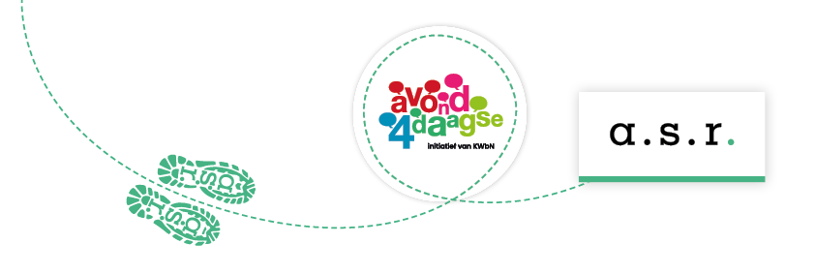

Extra feestelijke Avond4daagse-editie in [locatie]
[Locatie], [datum van verzending] – De Avond4daagse in [locatie] krijgt dit jaar een extra feestelijk karakter. Van [datum van startdag tot finishdag] komen opnieuw honderden kinderen en volwassenen samen om te wandelen en te genieten van het jaarlijkse evenement. Deze editie is nog specialer dankzij de samenwerking tussen verzekeraar a.s.r. en Koninklijke Wandelbond Nederland (KWbN). Net als voorgaande jaren staan bewegen en gezelligheid centraal, maar dit jaar is er extra aandacht voor feestelijke aankleding met onder andere een DJ, mascotte en vrolijke versiering.

Op [datum feestdag] is het extra feest en [starten of eindigen] deelnemers het wandelfeest onder een kleurrijke feestboog, een vrolijke toegangspoort die direct de toon zet. Onderweg zorgt muziek voor energie en enthousiasme, waarbij jong en oud worden aangemoedigd om samen te lopen en te genieten van het moment. Ook dit jaar klinkt het officiële Avond4daagse-lied, gezongen door Sarita Lorena, uit de speakers. Daarnaast loopt mascotte Fiero, het herkenbare gezicht van de Avond4daagse, ook mee. Hij moedigt deelnemers aan langs de route, deelt high-fives uit en gaat op de foto. Als blijvende herinnering kunnen deelnemers hun feestelijke moment vastleggen met een Polaroid-foto, een mooi aandenken aan een sportief en gezellig wandelavontuur.

“We organiseren de Avond4daagse in [locatie] al [aantal jaar] en elk jaar kijken we hoe we het nóg leuker kunnen maken voor onze deelnemers. Dit jaar kunnen we extra uitpakken met de feestelijke aankleding en [locatie-specifiek detail, bijv. een eigen aanpak/record aantal deelnemers/lokaal initiatief/jubileum-activiteiten]. Dat maakt het dit jaar nog feestelijker voor iedereen.” zegt [naam], [functie] van [naam organiserende organisatie].

In [locatie] wordt de Avond4daagse georganiseerd door [naam organisatie/vereniging], samen met een grote groep betrokken vrijwilligers. Sinds 2025 is a.s.r. hoofdsponsor van de Avond4daagse en zet het zich samen met KWbN in om nog meer kinderen en ouders aan het wandelen te brengen. Jaarlijks zijn er in totaal zo’n 1,5 miljoen mensen betrokken bij de Avond4daagse.

De samenwerking tussen KWbN en a.s.r. maakt deel uit van een meerjarig partnership waarin beide organisaties hun gedeelde ambitie onderstrepen om kinderen op een laagdrempelige manier in beweging te brengen, met plezier als belangrijkste ingrediënt. “Als kinderen op jonge leeftijd ontdekken hoe leuk wandelen is, wordt het sneller een gewoonte waar ze hun leven lang plezier van hebben. De Avond4daagse laat ze dat op een laagdrempelige manier ervaren,” zegt Hella de Weger, brand & marketing communications director bij a.s.r.

Ook Gijs Janssen, directeur-bestuurder van KWbN, onderstreept het belang: “Wandelen wint enorm aan populariteit, en de Avond4daagse groeit mee. Elk jaar doen meer kinderen en gezinnen mee, op steeds meer locaties door het hele land. Een belangrijke ontwikkeling, want de Avond4daagse laat kinderen spelenderwijs ervaren hoe leuk én gezond wandelen is. En dat plezier nemen ze hun leven lang mee.”

[Einde bericht]

//////////////////////////////////////////////////////////////////////////////////////////////////////////////////////////////////////////////////////////////////////////////
Noot voor de redactie

Foto rechtenvrij te gebruiken met vermelding van de naam van de fotograaf: Raphaël Drent

Neem voor meer info over de Avond4daagse [plaatsnaam] contact op met: [naam], [functie], [telefoonnummer] of [mailadres].

